[不同分组之间数据高度重复！中南大学Nature Genetics 论文被质疑](https://mp.weixin.qq.com/s?__biz=MzkxMDYyNzI5NQ==&mid=2247499824&idx=1&sn=e70b23d7f4f5efa6d2629f415ec5529f&chksm=c0ad7dd5be2eadd9fc88162c6c1bdd94fafcce2119253227809d0322e1d5e2ebab9f5a49dd02&scene=126&sessionid=1742747527)

五棵松[学者探讨](javascript:void(0);)2025-03-23 20:41:00北京

2025年，来自中南大学的 Long Liang , Xinwei Kuang , Yi He , Lin Zhu , Poyee Lau , Xin Li , Dingan Luo , Lan Gong , Wenbin Zhou , Fanglin Zhang , Xiaowei Liang , Zhuofeng Li , Bin Hu , Dandan Liu , Tao Ding , Hui Li , Shuang Zhao , Juan Su , Mien-Chie Hung , Jing Liu （通讯作者，音译刘静） , Hong Liu （通讯作者，音译刘洪）, Xiang Chen （通讯作者，音译陈翔）在Nature Genetics 期刊发表了一篇论文，题目为：Alterations in PD-L1 succinylation shape anti-tumor immune responses in melanoma。

本研究得到了中国国家重点研发计划（项目编号：2022YFC2504700 给予 X.C.）、国家自然科学基金重点项目（项目编号：U22A20329 给予 H.L.，82130090 给予 X.C.）、国家自然科学基金创新研究群体科学基金（项目编号：82221002 给予 X.C.）、国家自然科学基金（项目编号：81920108004 和 82270127 给予 J.L.，82100137 给予 L.L.，82102891 给予 X.K.）、湖南省自然科学基金杰出青年学者项目（项目编号：2022JJ20097 给予 X.K.，2024JJ4075 给予 L.L.）、湖南省科技创新计划（项目编号：2022RC3004 给予 H.L.）、芙蓉实验室科研项目（项目编号：2023SK2095 给予 H.L.，2024PT5106 给予 X.K.）、中南大学前沿交叉学科研究计划（项目编号：2023QYJC004 给予 H.L.）、中南大学创新驱动研究计划（编号：2023CXQD025 给予 X.K.）、中国台湾地区国家科学技术委员会（项目编号：NSTC 113 - 2639 - B - 039 - 001 - ASP 和 T - Star Center NSTC 113 - 2634 - F - 039 - 001 给予 M. - C.H.）以及中国台湾地区教育部特色领域研究中心计划（给予 M. - C.H.）的支持。

**2025年3月，Haematostoma austeni 在 Pubpeer 论坛发表评论：**

在审查补充数据集 41588_2025_2077_MOESM19_ESM 时，我们注意到与扩展数据图 5d 对应的量化数据中存在一个潜在问题：“不同组中 B16F10 肿瘤、脾组织或淋巴结中 PD-L1?/F4/80?MHCII?百分比的量化。”

具体而言，不同组织类型或实验组之间似乎存在重复或高度相似的值，这引发了对可能的数据重复或错误标记的担忧。

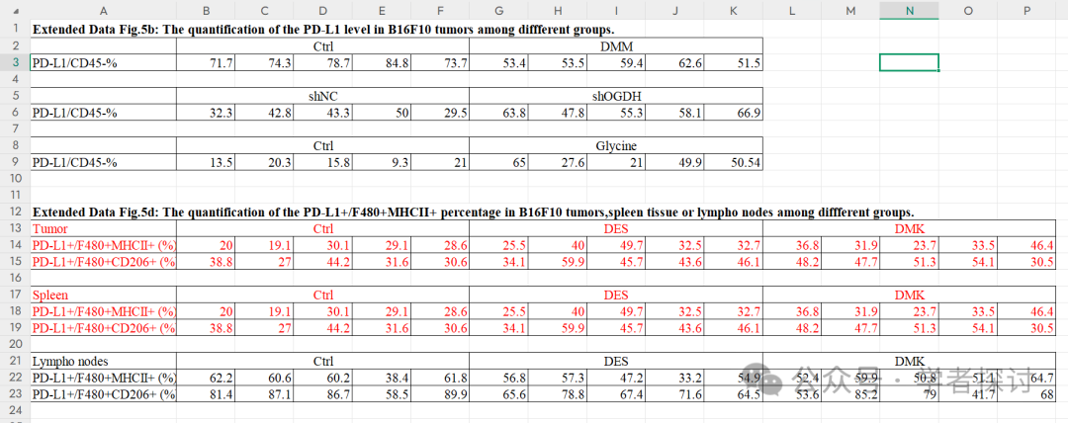

**消息来源：**

https://www.pubpeer.org/publications/868AF894247609085FC5530251C6CD#1

**郑重声明：**

我们的全网查重系统收录了 Pubmed 和 Pubpeer 中的 7000 万 +已发表图库，让您的待查图片可以和已发表论文的图片进行对比，防止图片误用，为您的论文发表保驾护航！基于AI人工智能大数据算法，提供论文图片的核查服务，方便学术期刊、高校、研院所等科研管理部门及时发现并纠正结果图片不当使用。

**如果您有任何建议或需要图片查重帮助，请随时通过客服QQ号3639926437与我们联系。**

[#中南大学](https://mp.weixin.qq.com/mp/appmsgalbum?__biz=MzkxMDYyNzI5NQ==&action=getalbum&album_id=3256438753901084677#wechat_redirect)